РЕСПУБЛИКА ИНГУШЕТИЯ | 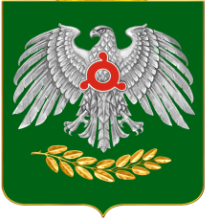 | ГIАЛГIАЙ РЕСПУБЛИКА

АДМИНИСТРАЦИИ г.НАЗРАНЬ

ПОСТАНОВЛЕНИЕ

№_ 1342___ от “16” ноября 2017г.

Об утверждении состава комиссии по соблюдению требований к служебному поведению муниципальных служащих и урегулированию конфликта интересов в органах местного самоуправления муниципального образования « Городской округ город Назрань

В соответствии с Федеральным законом « О муниципальной службе в Российской Федерации» от 07.03.2001 г. № 25-ФЗ, Федеральным законом « О противодействии коррупции» от 25.12.2008 г. № 273-ФЗ и Положения Городского совета муниципального образования « Городской округ город Назрань» «О комиссиях по соблюдению требований к служебному поведению муниципальных служащих и урегулированию конфликта интересов в органах местного самоуправления муниципального образования « Городской округ город Назрань» от 25.09. 2013г. № 24/91-2(в ред. 16.03.2015г. № 43/165-2)

ПОСТАНОВЛЯЮ :
1. Утвердить состав комиссии по соблюдению требований к служебному поведению муниципальных служащих и урегулированию конфликта интересов в органах местного самоуправления муниципального образования « Городской округ город Назрань» ( прилагается).
2. Постановление Главы города Назрань от 19 октября 2015г. № 10 считать утратившим силу.
3. Опубликовать ( обнародовать) настоящее постановление в средствах массовой информации. .
4. Контроль за исполнением настоящего постановления оставляю за собой.

Глава г. Назрань А. М. Тумгоев

Сост.: М-Б. А. Акиев
юрист:

